**日中友好45周年記念**

**第四回 日中卓球交流会**

**期　日：2017年4月2日（日）**

**時　間：18：00～20：00**

**宴会会場のご案内**

**京王プラザホテル多摩**

**出演者のご紹介：（依頼）**

**世界に、感動と驚きを。**

**そうさく ぶよう しゅうだん 　たからぶね**

**創作舞踊集団 　　寶船**

**阿波踊りを主軸に、新たな日本芸能の可能性に挑む  
阿波踊りエンターテインメント集団。**

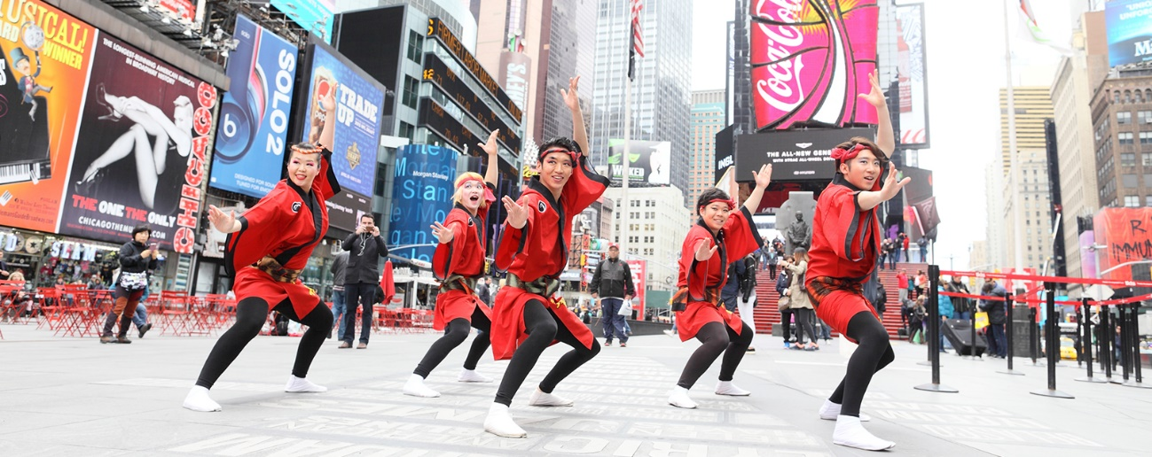

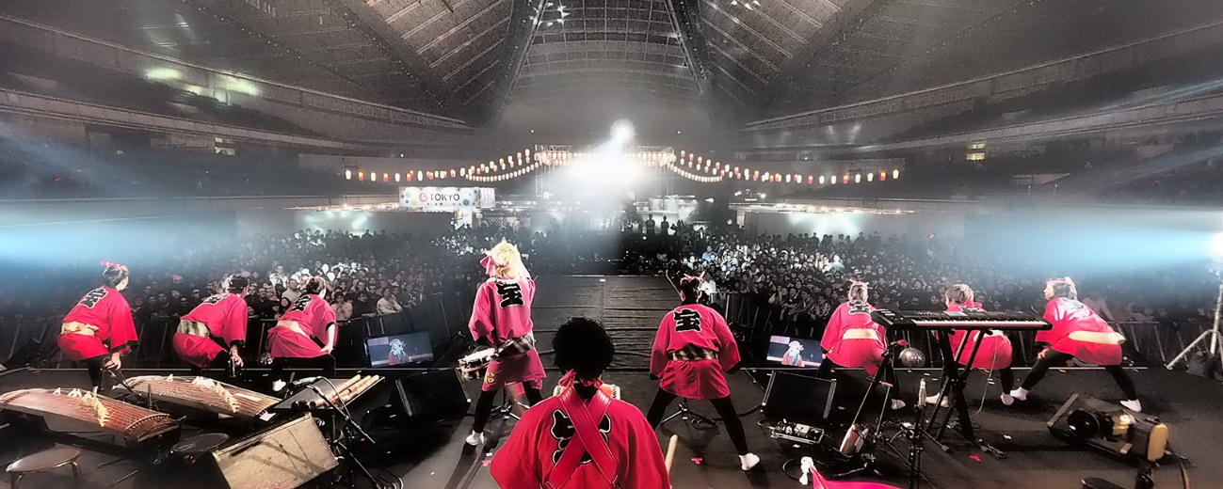

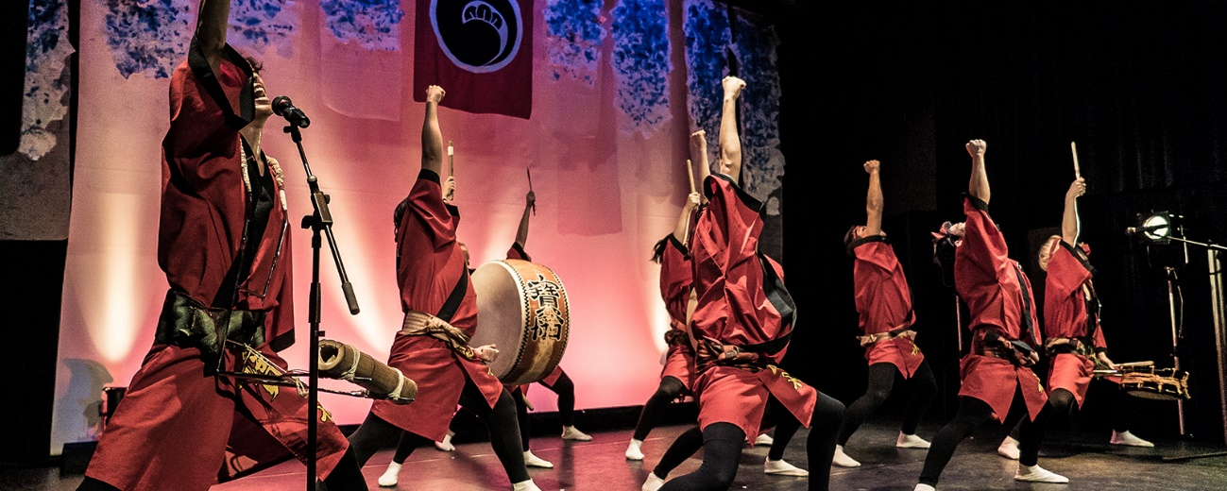

**本場・徳島県出身の連長の元、その精神を受け継ぐ。**

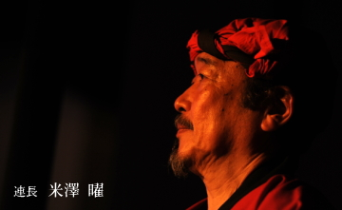

400年の伝統を誇る日本の祭り、阿波踊り。その伝統芸能を熱く、激しく、そして純粋に踊り狂う若者たち。それが、｢寶船（たからぶね）｣です。

阿波踊りの本場、徳島県出身の米澤曜（あきら）が主宰となり、1995年に東京で発足。芸能として本格的な阿波おどりを目指し活動を開始しました。その後、熱いパフォーマンスが話題となり、各メディアからの出演依頼・取材依頼が殺到。

阿波踊りを主軸に新たな日本芸能の可能性に挑む、今注目のエンターテインメント集団です。

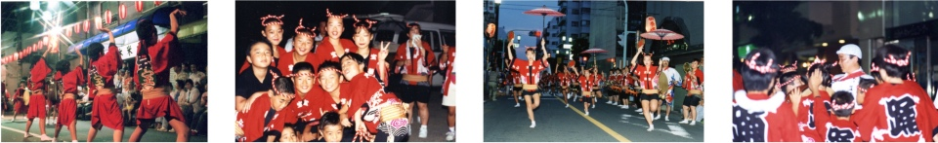

**日本初、唯一のプロ阿波踊り集団。**

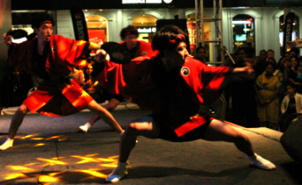

メンバーは20代を中心に構成されておりますが、その大半が10年以上の在籍年数を持ちます。その長いキャリアを誇る「踊り」と「鳴り物」は確かな技術に裏打ちされており、表情豊かなパフォーマンスは見る者の心を捉えて放しません。

その人気は夏の公演だけに留まらず、2009年には阿波踊り界としては異例の、ライブハウスでの単独公演を開催。チケットは即日ソールドアウトとなりました。その後会場を劇場に移し、東京･大阪二大都市での単独公演を成功させ話題を呼びました。

2012年、マネージメント事務所を法人化。日本初のプロ阿波踊り集団となります。近年では、学校公演や海外公演なども精力的に開催。世代を問わず、多くのファンを魅了しております。

**海外進出。世界から絶賛の声。**

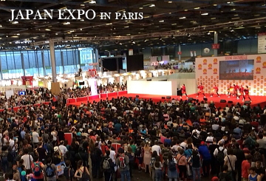

2011年、遂に初の海外進出を達成。そのパフォーマンスが高く評価され、ハワイ最大級のフェスティバル「Honolulu Festival 2011」では、初出演にしてなんと大トリに大抜擢されました。初出演にして大トリを飾った団体も過去にはなく、史上初。観客の度肝を抜き、多くの賞賛の声が届きました。

その後、2014年には、インド・フランス・ニューヨーク・香港と4カ国の世界ツアーを実現。パリで開催された世界最大の日本の祭典「Japan Expo 2014」では、ピックアップアーティストに選抜され、異例のスタンディングオベーションが鳴り響きました。同年4月にはニューヨークにて、海外では初の単独公演も成功。

寶船は日本の伝統を現代にアップデートし続け、新しいエンターテインメントへ進化させています。

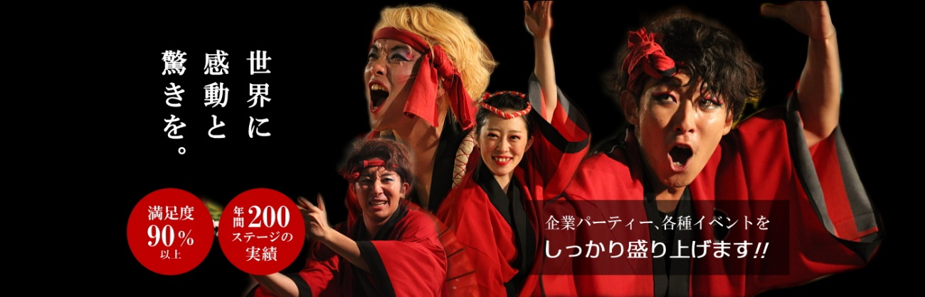

**喜怒哀楽を共有する場所**

寶船のライブは、意図的に客席との距離感の少ないライブハウスをその会場としてしてきました。これは、観客を巻き込み、会場全体の一体感をつくり出し、その中で共に物語を作ることにこだわる寶船の自然な選択でした。  
寶船が阿波踊り界前代未聞のワンマンライブに乗り出したのは、時間と空間を念入りに作り込み、より深く、大事なテーマを皆さんと一緒に考え、悩みながら、喜び、泣き、笑う場をつくりたかったから。みなさんと一緒に「人生を生き抜く」ということに真剣に向き合い、模索する、それこそが寶船がライブでめざしていることです。

